职业卫生检测技术服务信息公开表
用人单位  名称 | 光大绿色环保危废处置（临沭）有限公司
地理位置 | 山东省临沂市临沭县经济开发区（郑山）大琅琳子西北（S225省道以西，朝阳路以北）
联系人 | 张志宇
调查专业  技术人员名单 | 王洪帅、王文超 | 调查时间 | 2023.08.05 | 陪同人 | 张志宇
采样专业  技术人员名单 | 王洪帅、王文超 | 采样时间 | 2023.08.09 | 陪同人 | 张志宇
检测专业  技术人员名单 | 田立茹、郭秀丽、包红艳、常鑫钰、孙颖、李笑笑 |  | 检测时间 | 2023.08.09-2023.08.21
影像资料  （调查影像资料及采样影像资料） | 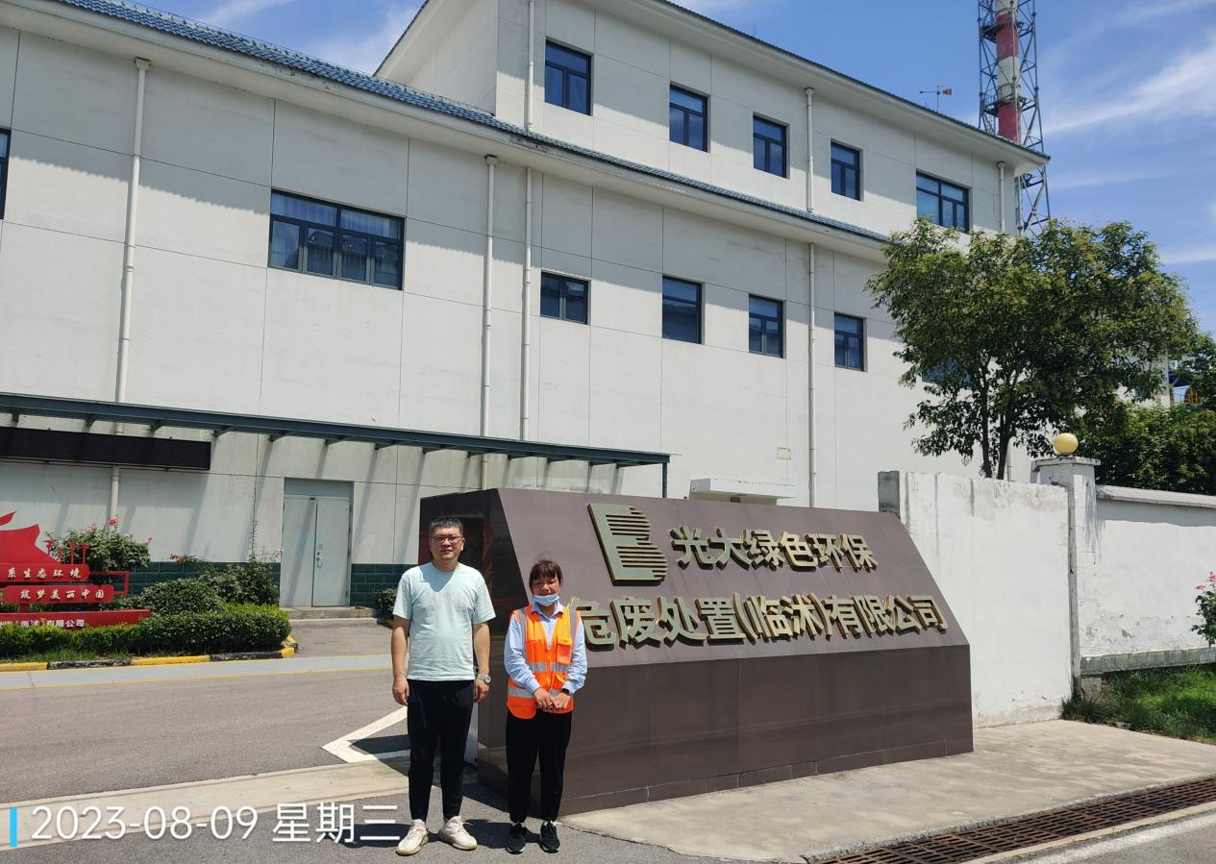  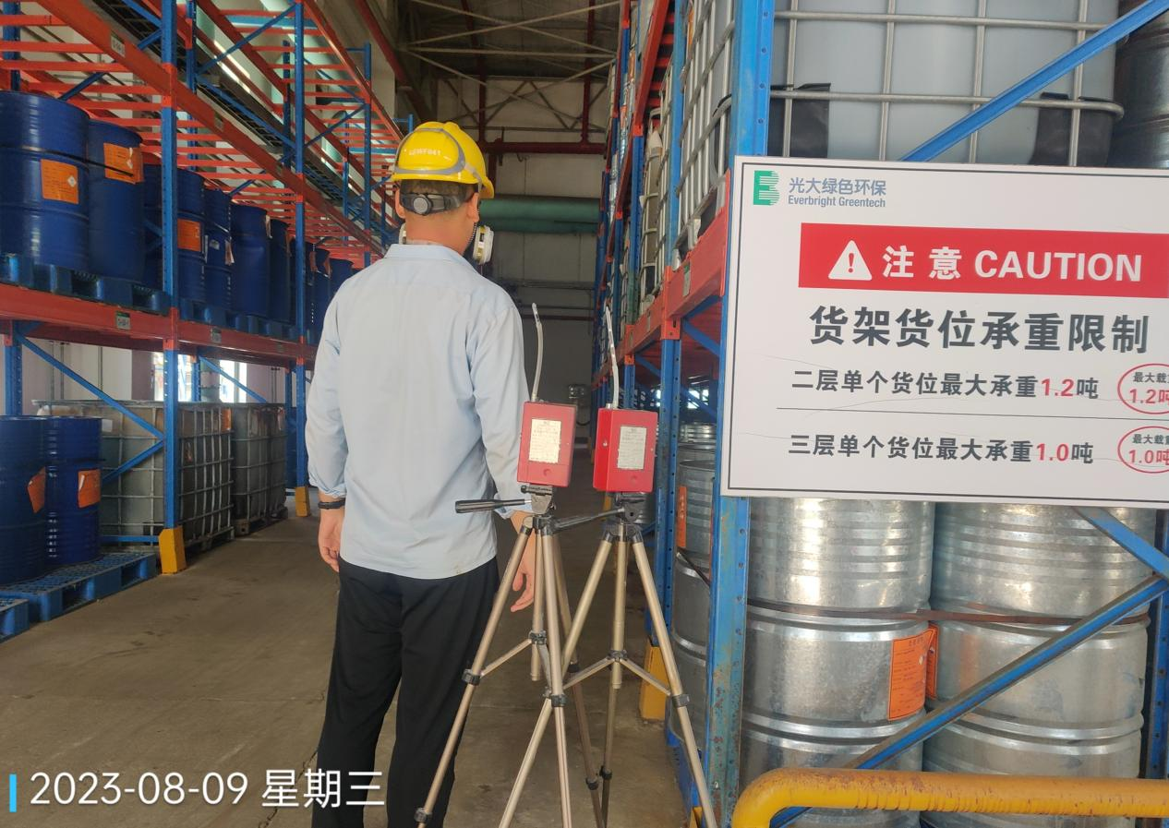  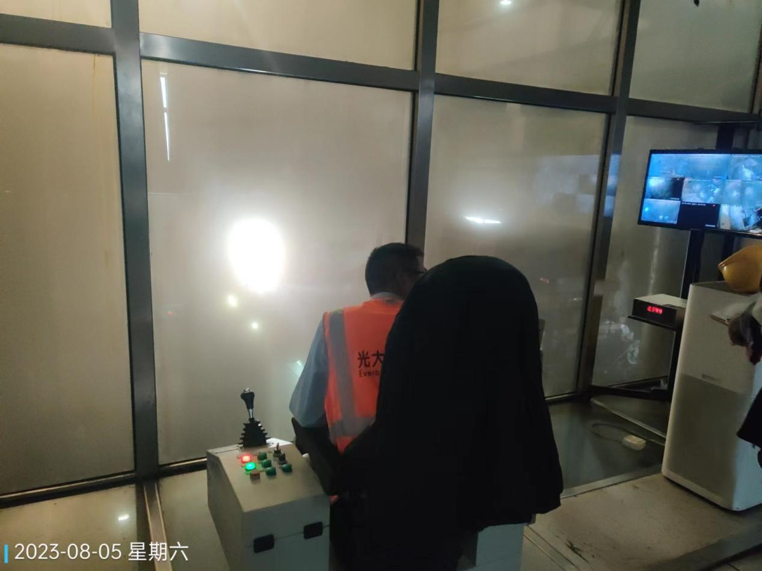  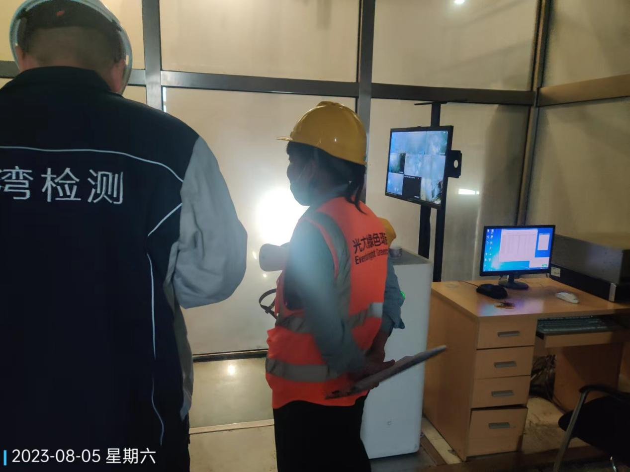  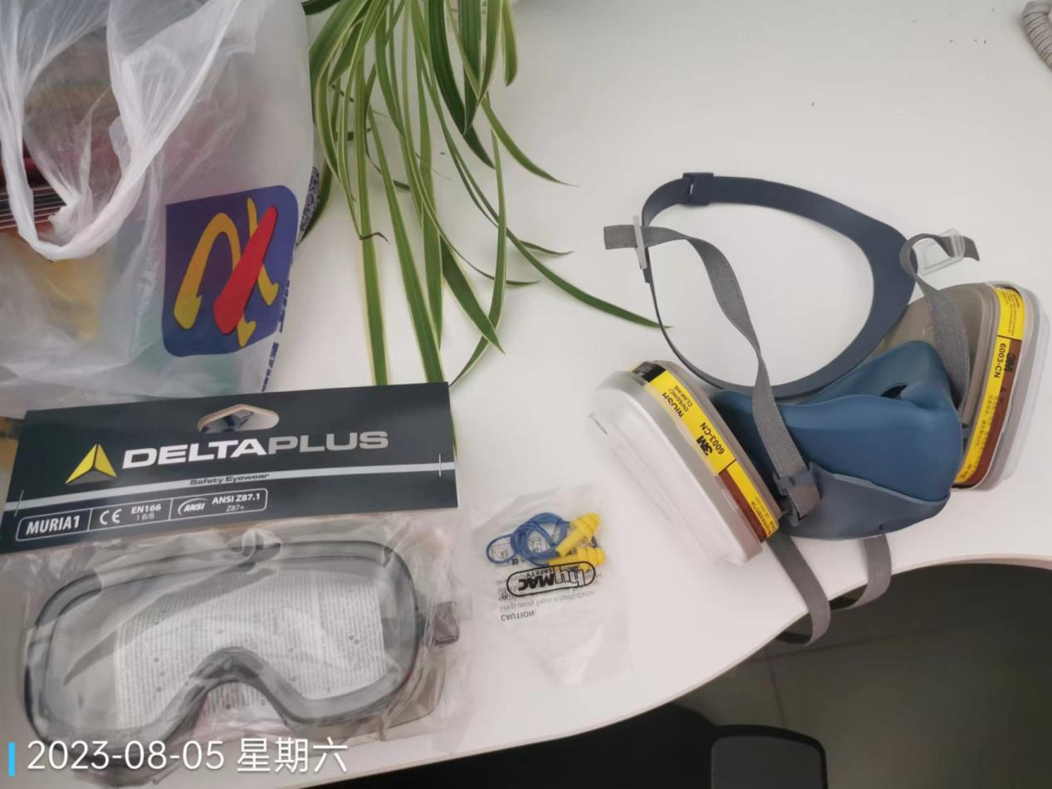  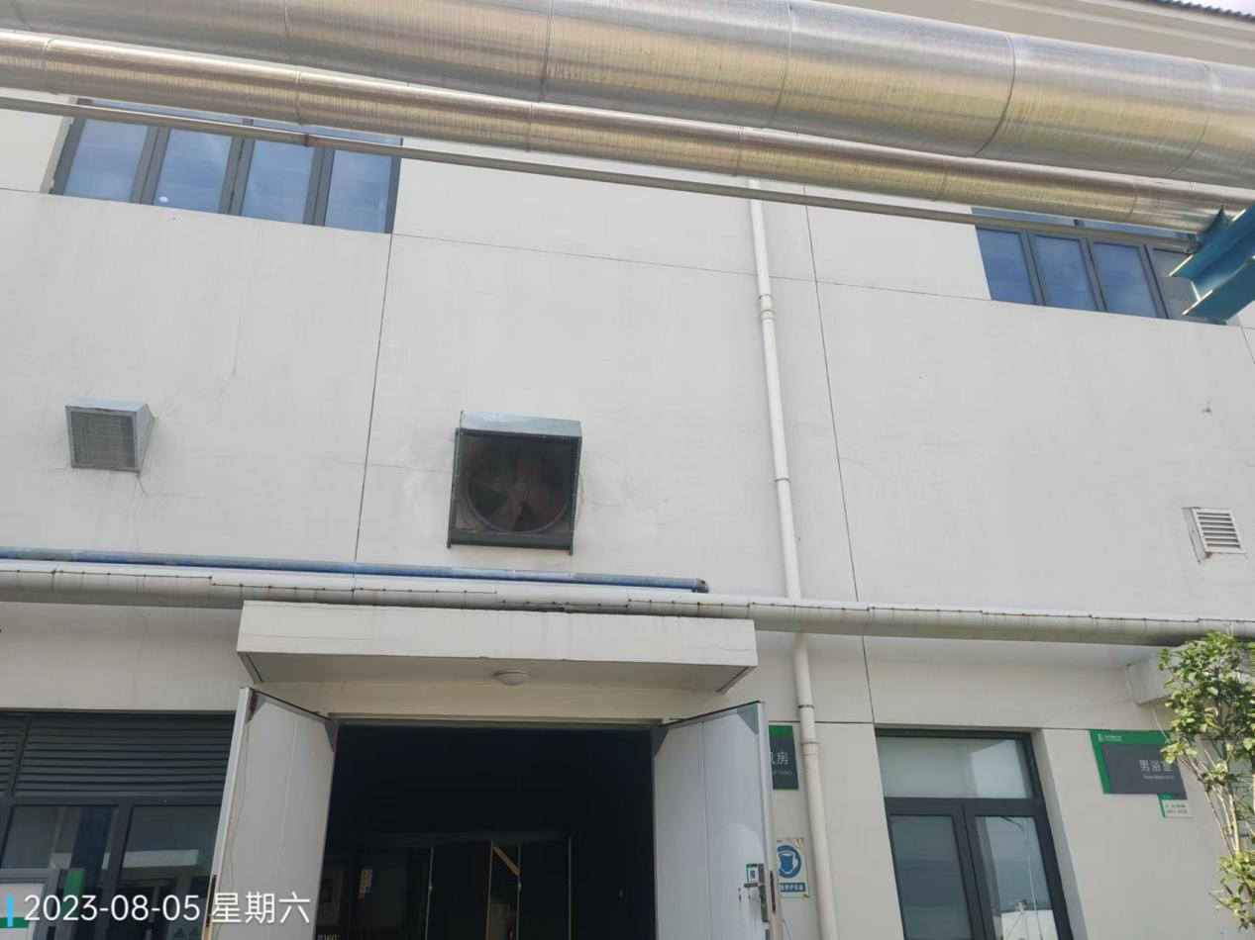  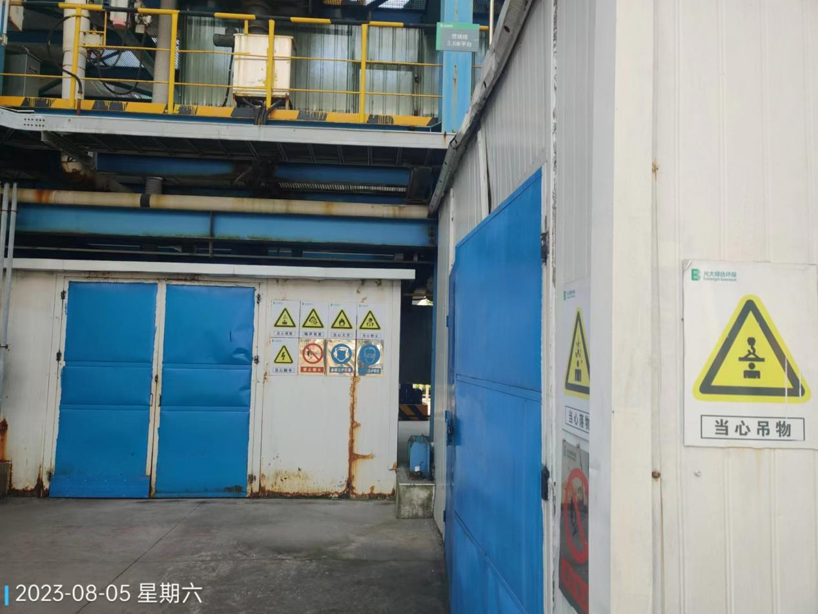
公示日期：2023.09.22

